

**Herderschule Esslingen**

Grundschule

Hindenburgstraße 177

73730 Esslingen am Neckar

www.herderschule-esslingen.de

Telefon +49 (0)711 3512 – 2316

Telefax +49 (0)711 3512 – 553048

E-Mail gs_herderschule@esslingen.de

Herderschule Esslingen Hindenburgstraße 177 73730 Esslingen am Neckar

Esslingen, den 22.05.2025

**Informationen aus der Herderschule**

Liebe Eltern,

gern möchte ich Sie über einige Neuigkeiten informieren.

Die **Fahrradstraße** vor der Schule (Hindenburgstraße) wird verlängert.

Die Präsentation der Stadt durften wir **auf unsere Homepage** stellen, so können Sie sich gern im Detail informieren. Das Wichtigste:

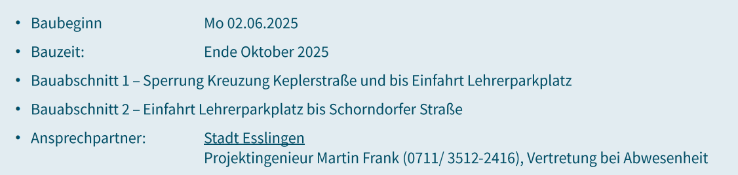

Wir werden im nächsten Schuljahr **Startchancenschule**. Dies ist wunderbar, bringt aber auch viele Aufgaben mit sich.

Das Startchancen-Programm begann im laufenden Schuljahr an 240 Schulen, nun kommen im neuen Schuljahr circa 500 weitere Schulen in BW dazu. Dieses Programm hat das Ziel, jedem Kind unabhängig von seiner Herkunft gute Bildungschancen zu ermöglichen. Wir freuen uns sehr darüber, denn das Programm wird über neun Jahre laufen und solange werden wir finanziell besser ausgestattet werden als bisher. Wir sind gespannt.

[Startchancen-Programm: Ministerium für Kultus, Jugend und Sport Baden-Württemberg](https://km.baden-wuerttemberg.de/de/schule/schulartuebergreifend/startchancen-programm)

Wir möchten darauf hinweisen, **dass der 30. Mai kein Brückentag ist**. Wir erwarten alle Kinder selbstverständlich in der Schule. Am 28.05. ist natürlich Unterricht nach Plan. Dies gilt auch für Freitag, den 06.06.2025! Das ist der Tag vor den Pfingstferien.

Wieder einmal gibt es viele Anoraks, Trinkflaschen, Turnschuhe usw. in unserer Fundecke. Es wäre schön, wenn Sie mit ihren Kindern mal nachschauen könnten, ob Sie Fundstücke wiedererkennen!

Viele Grüße aus der Herderschule

Margarete Teuscher und Tina Maurer